开发者说明

COVID-19疫情防控spu每日一报终极无敌全自动化河东公寓最有种的男人皇家御用24K纯铂金版v8.1

2019新型冠状病毒来势汹汹，自疫情发生以来，党中央、国务院高度重视，已经先后陆续派出数支高级别专家组驰援武汉。为确保人民群众生命财产安全，广大学生生命健康，2月7日，教育部召开全国教育系统应对新型冠状病毒感染肺炎疫情防控工作视频会议。教育部党组书记、部长、部应对疫情工作领导小组组长陈宝生出席会议并讲话。他强调，防止疫情向学校扩散、守护师生安康、维护校园稳定，是教育系统的一项重大政治任务，是当前最重要的工作。要以高度的责任心和强烈的使命感，守住校园这片净土，确保师生生命安全。

新型冠状病毒感染的肺炎疫情防控形势严峻，为了做好疫情防控工作，从2020年2月3日起，上海第二工业大学实时线上登记“每日一报”。每日10：00之前请每位教职工和学生主动申报自身近期状况，使得学校能够全面掌控疫情防控情况，进行有效安排，保障学校的师生员工身体健康。

对于每天填写每日一报系统是学校对于疫情防控的工作需要，我们应当予以支持和理解。但每日一报对于大部分安分守己的同学们来说确实是一件索然无味枯燥无聊的机械运动，这极大地消耗了大部分同学的宝贵时间和能量。对此，河东宿舍最有种的男人提醒您：



同时该单身帅气程序猿也开发了一款自动签到每日一报的软件，以节省大家宝贵的时间。

*该软件适用人群：*

1. 每日都待在固定地方不出门不给国家添不必要的麻烦的人。
2. 觉得每日签到是一种无聊且比较麻烦的人。
3. 每天9点之前起不了床的人。
4. 以及喜欢我的人。

*该软件不适用人群：*

1. 需要外出频发更换居住地地址的人。
2. 觉得每日签到是一种有趣且快乐的人。
3. 每天0点秒杀抢每日一报希望自己能排在第一名做二工大报送小王子的人。
4. 以及不喜欢我的人。

**该软件是什么？**

该软件是“COVID-19疫情防控spu每日一报终极无敌全自动化河东公寓最有种的男人皇家御用24K纯铂金版v8.1”，一款自动签到的软件。实现的原理是驱动浏览器实现模拟手动登陆，并读取官网昨天提交的信息，按照昨日数据原封不动的进行提交。

该软件能实现7\*24完全自动化自动报送，报送失败不重启程序继续报送直到成功。正真实现完全自动化！

**为什么要开发这个软件？**

这事要从一只蝙蝠说起，但凡我有个对象，也不至于这么无聊。





**该软件怎么用？**

使用须知:请认真阅读文件夹内的“使用说明书（必读）.doc”。开发人员再次提醒您，若次日行程有变动，请在设置的自动报送时间之前主动关闭程序，进行手工报送。

免责声明：

该软件提供了一个报送的简单方法，使用软件即视为“[我已阅读并同意以上条款](http://www.baidu.com/link?url=2xks87LIGGG47hIv8maRphpTu-TcEcrPE2vv7luXaVVfTTMTh2ZuJYz9kgyEiUPmb1caZM5265fbi68YiARciN9nGHKXwTPhnT-EEvUwbcR71J-D2hIeahr8-gZbv4HO" \t "/Users/jiuyue/Documents\\x/_blank)”。对于刻意隐瞒、虚构、谎报等不良行为引发的后果，由使用者自负，开发者不承担任何责任。

开发者建议:

疫情的影响对我们的生产生活是巨大的，本该在学校谈恋爱的你们正宅在家里慢慢变胖，尤其是一些小吃货们。正所谓士别三日，即当肚子变胖。本该在学校~~学习~~吃狗粮的我现在却宅在家里一事无成。

在此开发者建议：停课不停学，列一个计划，在家

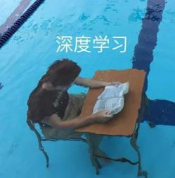

比如:













写在最后：

2019年的冬注定是令所有人难忘的一个冬天。在这些日子里逝去了太多无辜的生命。时代的一粒尘，落在每个人的身上，就是一座山。这里我们向死难者默哀，对支援抗疫的所有医务人员、军人、警察、火神山雷神山建造者以及其他各种默默为抗疫奉献着的人快递小哥、环卫工人、公交司机、社区管理者、志愿者等表示最崇高的敬意。祝每个人身体健康，好人一生平安！

没有一个冬天不会过去，没有一个春天不会到来。疫情结束后，我们一起去看陆家嘴醉人的清晨与夕阳，武汉迷人的樱花和薰衣草！世界，我们在路上！

——开发者lyc 2020.3.1记



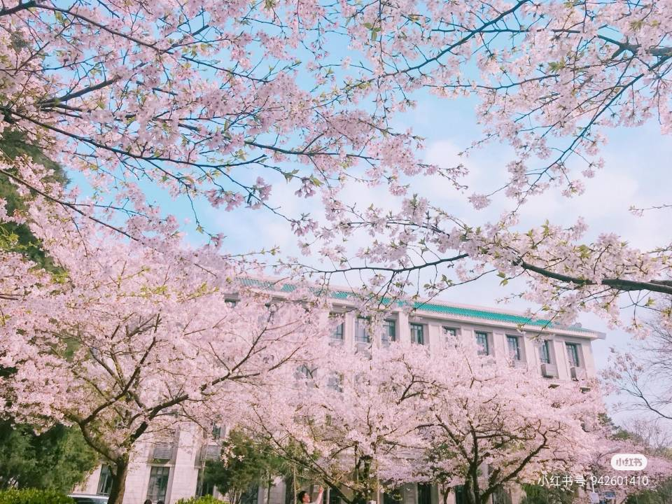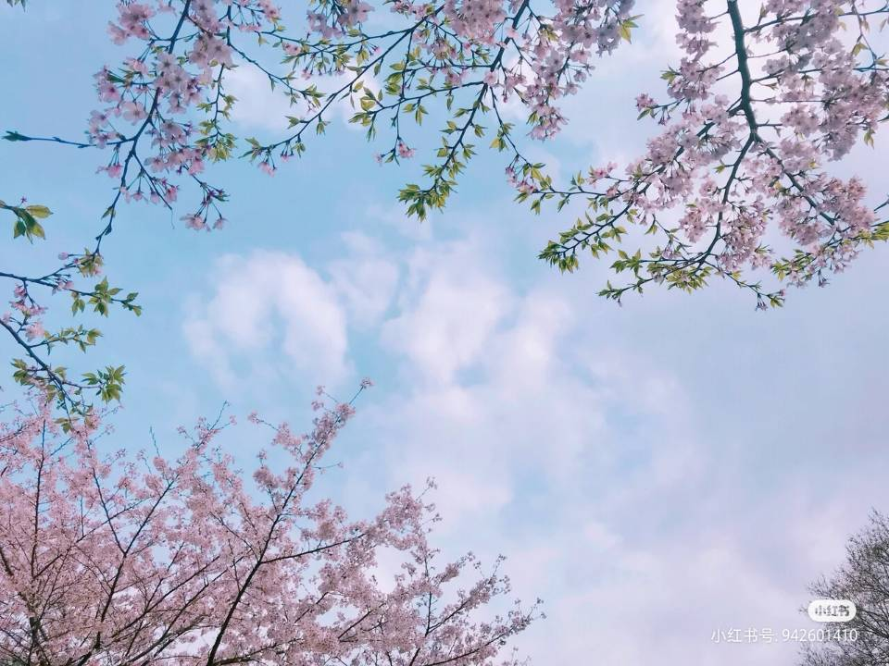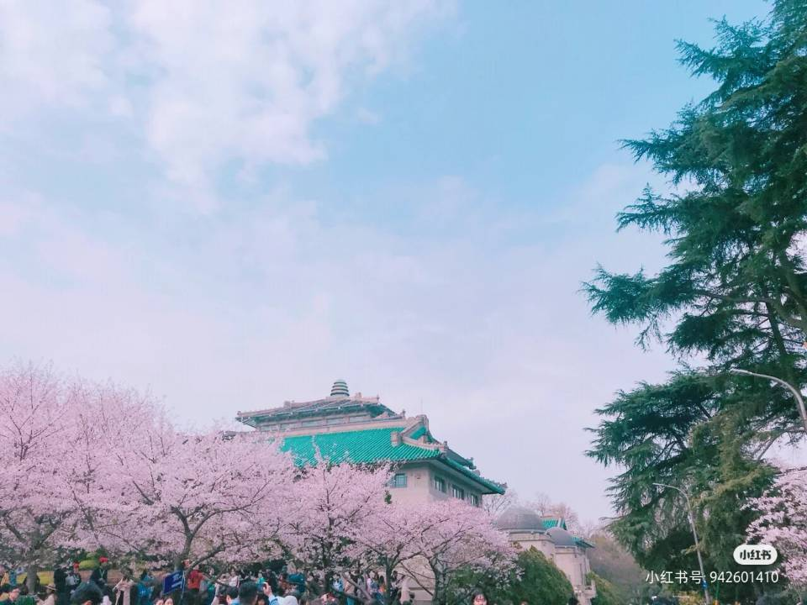

（全文完）